为了更准确地描述楼梯的磨损行为，我们建立了一个基于楼梯弯曲理论的数学模型，旨在通过挠度和荷载的关系，预测不同条件下的磨损情况。

变量说明

· Wr：挠度，即下陷的深度，单位：米（m）

· ν：泊松比，无量纲

· k：剪切修正系数，无量纲

· q：均布荷载值，单位：牛顿每米（N/m）。

· E：弹性模量，单位：帕斯卡（Pa）。

· I：楼梯截面的惯性矩，单位：米的四次方（m4^44）。

· A：楼梯截面面积，单位：平方米（m2^22）。

· G：重力加速度（取9.98），单位：米每平方秒

· X：受力作用的横坐标位置，单位：米（m）

· L：横梁的总长度，单位：米（m）

坐标轴说明

楼梯的坐标轴采用左手直角坐标系，其中 X轴沿楼梯的踏面宽度方向，表示受力位置的横坐标，z轴沿楼梯的立面方向竖直向上，表示形变和挠度的变化，坐标系原点设在楼梯底部，如图示所示。

模型建立

首先，我们将楼梯简化为一个两端固定的梁模型【3,4】（两端通过支座固定，其中一端支座带滑轮，允许沿轴向滑动）。在此假设下，该模型的挠度公式表示为：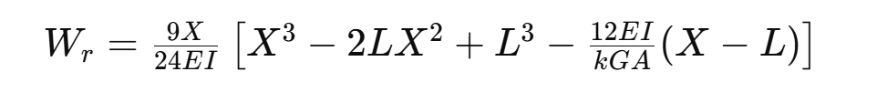

根据上述公式，我们建立了挠度 Wr与作用点 X的函数关系，并绘制了相应的图像（见图N）。图像显示在 X=Xmax附近，挠度达到最大值。

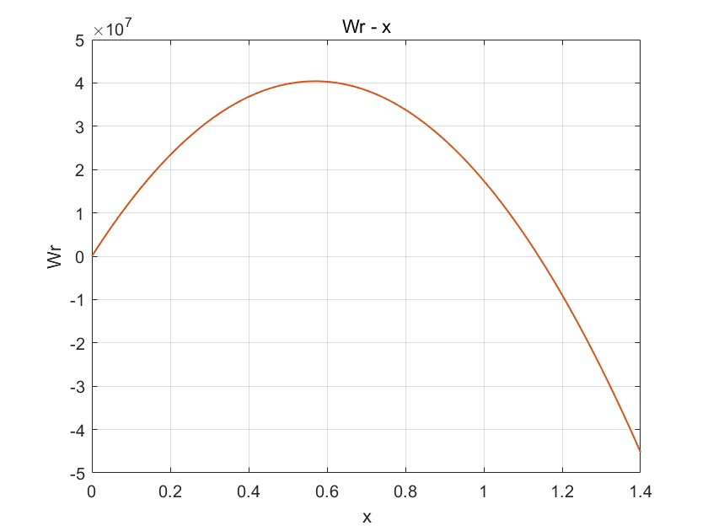

我们进一步将梁的整体弯曲形变抽象为以 Wr 对应的 Xmax为中心的凹陷区域，并假设该区域的横截面方程符合悬链线形状（对于其他位置的形变量及凹陷深度忽略不计）。悬链线形状的磨损宽度由下式计算：



经计算，每次施加荷载所导致的磨损宽度L1为 0.1±0.01。为了简化后续计算，将 L1视为定值 0.1。